المشـروع الأول في الأدب العـربي (بكالوريا)
- مقدمـة
الأدب في اللغة: الدعاء والجمع، والأدب هو الداعي. قال طرفة:
نحن في المشتاةِ نَدْعُو الجَفَلَى لاتــرى الآدِب فينا يَنْتَقِر
ويرى بعض مؤرخي الأدب أن لفظة أدب بوزن فَعَل لم تستعمل في الجاهلية، إلا أن المتتبِّع لأخبار العرب يجدها قد وردت في خطاب النعمان بن المنذر إلى كسرى في قوله: ¸قد أوفدت إليك، أيها الملك، رهطًا من العرب لهم فضل في أحسابهم وأنسابهم وعقولهم وآدابهم·. ويقول عتبة بن ربيعة لبنته هند يصف لها أبا سفيان زوجًا من غير أن يسميه: "يؤدِّب أهله ولا يؤدبونه…" فقالت إني: "لآخذته بأدب البعل" إلى غير ذلك. فالواضح أنها معروفة في اللسان العربي في الجاهلية، ثم لما جاء الإسلام انتقلت إلى معنى التهذيب والتذليل والتثقيف؛ يقول الرسول (ص) (من ابتلي من هذه البنات بشيء فأنفق عليهن وزوجهن وأحسن أدبهن كن له سترًا من النّار ) رواه الشيخان. وقال عُمر لبعض ولده: "احفظ محاسن الشعر يحسن أدبك".
شاعت اللفظة لتعني الرياضة والتذليل باكتساب مكارم الأخلاق والمعارف، قال مزاحم العقيلي:
وهُنَّ يُصرّفن النَّوى بين عالجٍ ونجران تصريف الأديب المُذَلَّلِ
ثم تداولها الناس من بعد ذلك بالمدلول المعروف اليوم وهو كل رياضة محمودة يتخرج بها الأديب في فضيلة من الفضائل.
إذن كلمة أدب من الكلمات التي تطوَّر مدلولها وتعاقبت عليها معان متقاربة، حتى استقرت على المعنى الذي يتبادر إلى الذهن اليوم.
أما في الاصطلاح فالأدب هو الكلام الإنشائي البليغ الذي يراد به التأثير في عواطف القراء والسامعين، شعرًا كان أم نثرًا. ويراد بالأدب العربي مجموع الآثار النثرية والشعرية التي أنتجها العقل العربي في عصوره المختلفة.
ويختلف مؤرخو الأدب العربي في تقسيم عصوره؛ فهي خمسة عصور عند بعض المؤرخين الذين يجعلون عصر صدر الإسلام والعصر الأموي عصرًا واحدًا. ولعل الشائع عند الدَّارسين أنها ستة: العصر الجاهلي، عصر صدر الإسلام، العصر الأموي، العصر العباسي: الأوَّل والثّاني والثّالث، وقد يسمي بعض المؤرخين الفترة التي تلي عصر الدويلات العباسية عصر الانحطاط وهي تسمية غير مقبولة؛ لأن هذا العصر شهد إنتاجًا أدبيًا لايستهان به، ليس هذا مجال تفصيل القول فيه. وذهب بعض المؤرخين إلى تسمية هذا العصر بعصر الدول التركية. وقد جاءت تسميته هنا بعصر مابعد سقوط بغداد إلى مطالع العصر الحديث. أما آخر هذه العصور فالعصر الحديث، ويعرف أيضًا بعصر النهضة.

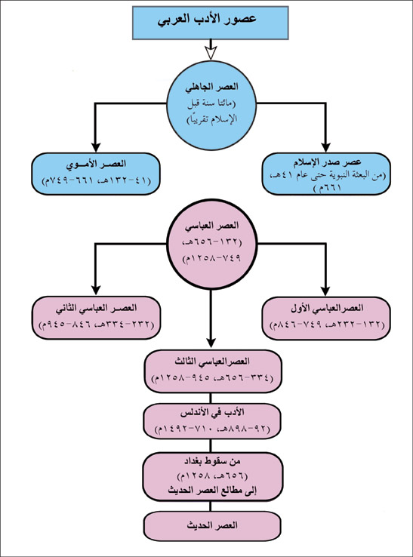
- الخريطة السياسية للعالم العربي قبل النهضة (العصر العثماني 932ه-1213ه)
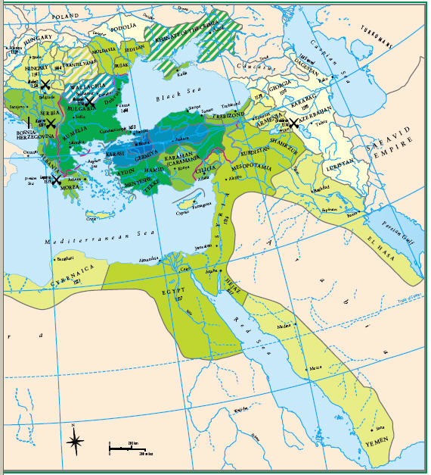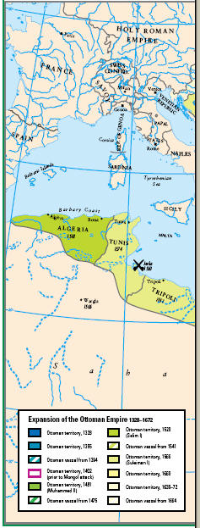
الأراضي العثمانيـة 1328م

الأراضي العثمانيـة 1355م

مناطق تابعة للإمبراطورية العثمانية 1394م

الأراضي العثمانية ، 1402م (قبل الهجوم المغولي)
الأراضي العثمانية ، 1481م (محمد الثاني)
مناطق تابعة للإمبراطورية العثمانية 1481م

الأراضي العثمانية ، 1520 (سليم الأول)
الأراضي العثمانية ، 1566 (سليمان الأول)
مناطق تابعة للإمبراطورية العثمانية 1481م

الأراضي العثمانية ، 1660
الأراضي العثمانيـة، 1630-72
الأراضي العثمانية ، 1566 (سليمان الأول)
خدماتنا الآن عبر الانترنت
www.algeria-educ.com

- أسباب ضعف الأدب في العصر العثماني
كانت الخلافة العثمانية منذ عام 922هـ ، 1516م وزوال دولة المماليك بمصر إلى العصر الحديث، مع نهاية القرن الثاني عشر ومطالع القرن الثالث عشر الهجري، وانبثاق النهضة الفكرية والأدبية في العالم العربي على تفاوت ـ في ذلك ـ بين أقطاره المختلفة. أما الأدب خلال تلك الحقبة فكان من أبرز معالمه ظهور تيارين: الأول، تيار الأدب الديني والثاني، تيار الأدب الشعبي.
أما في تيار الأدب الديني، فقد ازدهرت المدائح النبوية، موصولةً بجذورها في صدر الإسلام. ومع تيار المدائح النبوية يظهر أيضًا تيار الشعر الصوفي المتدثر بالتصوف الفلسفي على طريقة ابن عربي وابن الفارض، وممن يمثل هذا التيار عبد الغني النابلسي (ت1143هـ).
تَبَدَّتْ لنا وسط الرَّصافة نخلةٌ تناءت بأرض الغرب عن وطن النخل
فقلت شبيهي في التغرُّبِ والنَّوى وطول التنائي عن بَنِيَّ وعن أهلي
نَشَأْتِ بأرض أنت فيها غريبةٌ فمثلك في الإقصاء والمنتأى مثلي
وكذلك كان الحكم بن هشام بليغًا فصيحًا شاعرًا مجيدًا، ومن شعره:
رأبت صدوع الأرض بالسيف راقعًا وقِدمًا لأمت الشَّعب مُذْ كنتُ يافعًا
فسائل ثغوري هل بها الآن ثغرةٌ أبادرها مُسْتَنْضِيَ السيف دارعًا
تُـنَـبِّيك أني لم أكن عن قِرَاعِهم بِوَانٍ وأني كنت بالسيف قارعًا
ومن قوله يتغزل:
ظل من فرطِ حبه مملوكا ولقد كان قبل ذاك مليكا
إن بكى أو شكا زِيْدَ ظُلْماً وبعادًا يدني حِماماً وشيكا
تركته جآذرُ القصر صَبا مستهاماً على الصعيد تريكا
ولا نستثني من زمرة الأمراء الشعراء عبد الرحمن الأوسط في مثل قوله:
إذا ما بدت ليَ شمس النهار طالعة ذكرتني طروبا
أنا ابن الميامين من غالب أشُبُّ حروبًا وأطفي حروبا
وكذلك آخر أمراء قرطبة عبد الله بن محمد بن عبد الرحمن وكان شاعرًا مطبوعًا ومن رقيق غزله قوله:
يامهجة المشتاق ما أَوْجَعَك ويا أسير الحب ما أخْضَعَكْ
ويارسول العين من لحظها بالرد والتبليغ ما أَسْرَعَكْ

ومن شعراء الإمارة من غير الأمراء عاصم بن زيد العبادي، الذي جعل من محنة العمى موضوعًا لشعره، ومن أجمل تصويره لمحنته قوله:
ورأت أعمى ضريرًا إنما مَشْيُهُ في الأرض لمسٌ بالعصا
فبكت وجدًا وقالت قولة وهي حَرَّى بلغت منّي المدى
ففؤادي قرِح من قولها مامن الأدواء داء كالعمى
وفي النثر تطالعنا حكم ابن عطاء الله السكندري (ت709 هـ) متأثرةً هي الأخرى بالتصوف، كما تطالعنا كتب ابن تيمية ورسائله، وكتب تلميذه ابن قيم الجوزية، وهي تمثل التيار السَّلفي للأدب الإسلامي في هذا العصر. وكان من البدهي أن يعكس كل من الأدبين، الصوفي والسلفي، حركة الصراع بين هذين الاتجاهين.
أما في تيار الأدب الشعبي فقد انتشرت أشكال شعبية كالزجل الذي اتخذ من الدارجة لغةً له. ويبدو أن انشغال المشارقة بفن الزجل وتشقيقهم منه أشكالاً متعددة التلاوين، كل ذلك قد لفت انتباه ابن سعيد المغربي الأندلسي في رحلته إلى المشرق، فراح يسجل ألوانًا منه في كتابه المُشْرق في حُليِّ أَهْل المَشْرق. وتستوقفنا في هذا العصر شخصية ابن سودون الذي عدّه الباحثون أهم شخصية شعبية في القرن التاسع الهجري، وله كتاب بعنوان نزهة النفوس ومضحك العبوس، جعله في خمسة أبواب، الباب الأول في القصائد والتصاديق، أي المقدمات، وهي قصائد بالفصحى لم تخْلُ من اللفظ العامي يسوقه للفكاهة، والباب الثاني، في الحكايات البيداء الملافيق، والثالث في الموشحات الهبالية، كتبها بالعامية، والرابع في الزجل والمواليا، والخامس في الطُرف العجيبة والتحف الغريبة. واللافت للنظر أن الشعر الفصيح نفسه عند ابن سودون مثير للضحك بمعانيه وصوره، وببعض ما تخللت لغته الفصيحة من تعابير عامية.
أما النثر فلعله فاق الشعر أو ساواه في طابعه الشعبي، فما زالت سيرة عنترة شائعة سيارة بين الطبقات الشعبية في أسمارهم ومحافلهم.
ومن صور النثر الشعبي في هذه الحقبة كتاب عنوانه: هزّ القحوف في شرح قصيدة أبي شادوف لمؤلفه يوسف الشربيني، وهو لون من النثر الشعبي الساخر يتناول واقع الريف المصري في هذه الحقبة بما تخلله من جهلٍ وفقر.
وبينما يكون نثر السيرة الشعبية بطوليًا خياليًا،كان هز القحوف وأمثاله فكاهيًا واقعيًا.

تناولت هذه العجالة أبرز تيارين أدبيين في الشعر والنثر، ولكن ذلك لا يعني اقتصار الأدب عليهما، فإلى جانب تياري الشعر الديني والشعبي، عرف الأدب سائر الأغراض التقليدية للشعر، وبخاصة شعر الحماسة، الذي عبّر عن وجدان الإنسان العربي ومشاعره تجاه الأحداث الجسام ممثلة في تيارات الحروب الصليبية والغزو المغولي. ولكن الشعر العربي لم يستطع، لضعفه، أن ينهض بعبء التعبير عن هذه الأحداث، كما أن النثر التقليدي ظل موجودًا إلى جانب النثر الشعبي، إذ ظلت الخطابة والمقامة والرسالة قائمة في هذا العصر في لغة مسجوعة مصنوعة.
ولكن ينبغي أن نشير هنا ـ ونحن بصدد الحديث عن النثر، إلى حقيقتين مهمتين: الأولى: ازدهار فَنَّيْ السيرة الذاتية والرحلة.
والثانية: أن كتب التاريخ والجغرافيا لم تخْل مواضع منها من النثر الإبداعي الوصفي الذي ينبض بالتجربة وقوة التأثير وجمال الصياغة، مما يدخلها في صميم النثر الإبداعي. وتُعدّ هذه المواضع مع ما ذكرناه من كتب السيرة الذاتية والرحلة، نقاط ضوءٍ ساطع في نثر هذا العصر الذي خَيَّمت عليه الصنعة والضعف.
ظهر أثر تلك الدعوات في الأدب العربي الحديث في موضوعات الشعر ونثره، فلم يخلُ ديوان شاعر من شعراء تلك الفترة، بين النصف الثاني من القرن التاسع عشر وأوائل القرن العشرين، من الدعوة إلى جمع شمل المسلمين وإعلاء كلمة الإسلام ونبذ الفرقة. وكانوا يرون أن الخليفة العثماني هو الرمز لوحدة المسلمين، والقادر على إعلاء كلمة الدين. وعلى كل فقد استطاعت هذه الحركات الدينية المعاصرة إيقاظ الشعور الديني والوطني وبث دماء جديدة في شرايين الأدب العربي.
ظل النثر العربي يعاني حالة من التردي والقصور بدأت منذ عصور الدول الإسلامية المتتابعة وبلغت أوجها في العصر العثماني. وصار اهتمام الأدب والأدباء محصورًا في الصنعة اللفظية، فأكثروا من المحسنات البديعية ووجهوا لها عناية خاصة. وزاد الأمر سوءًا أن تسربت الألفاظ التُّركية إلى اللغة الفصحى، فانحصرت اللغة الفصحى بين طائفة المتأدبين وأهل العلم من شيوخ الأزهر، حين ضعف الحس بالعربية بين فئات المجتمع الأخرى.
ثم بدأت بنهاية القرن الثامن عشر حركة انبعاث في الأدب العربي الحديث أثّرت على الشعر والنثر معًا، وأدت إلى لون من النضج والازدهار. وكان من أظهر عوامل هذه النهضة في النثر الحديث ظهور لون جديد من الكتابة المرسلة المتحررة من إسار السجع وصنعة الجناس وقيود البديع. ويُعد المؤرخ عبد الرحمن الجبرتي من رواد هذا اللون من النثر. وقد تأثّر بالجبرتي جيل من الكتاب الشباب تخلصوا من ضروب البديع وعمدوا إلى التعبير المرسل وكان من أشهرهم ناصيف اليازجي، وأحمد فارس الشدياق.

